发表论文（万方网收录）
一、以下粘贴被龙源期刊网收录的论文内容截图网址：（http://http://s.wanfangdata.com.cn/Paper.aspx?q=%E9%A2%98%E5%90%8D%3A%E3%80%8A%E7%94%9F%E6%80%81%E7%90%86%E5%BF%B5%E4%B8%8B%E8%A1%A8%E6%BC%94%E6%B8%B8%E6%88%8F%E7%8E%AF%E5%A2%83%E7%9A%84%E5%88%9B%E8%AE%BE%E3%80%8B&f=top）

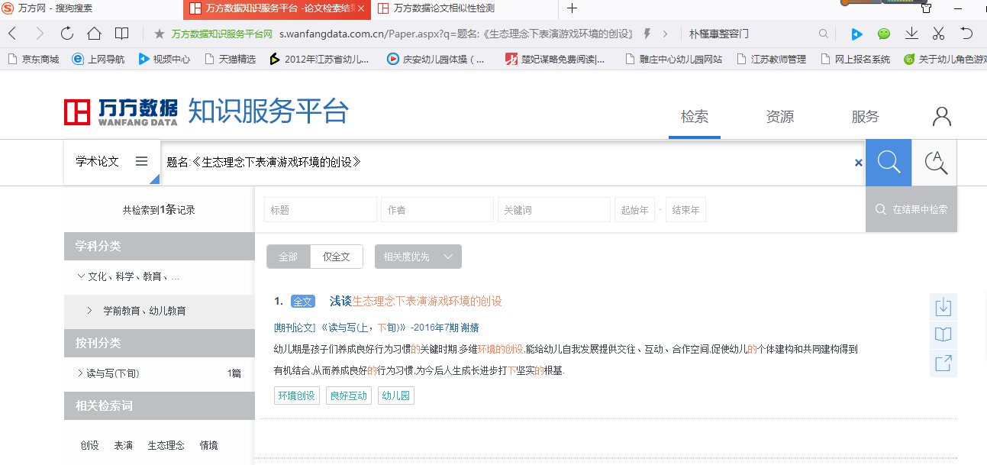

二、以下粘贴被龙源期刊网收录的杂志论文目录截图（申报者姓名用红线标出）和网址
目录网址：
http://d.wanfangdata.com.cn/Periodical/dyx-x201607422

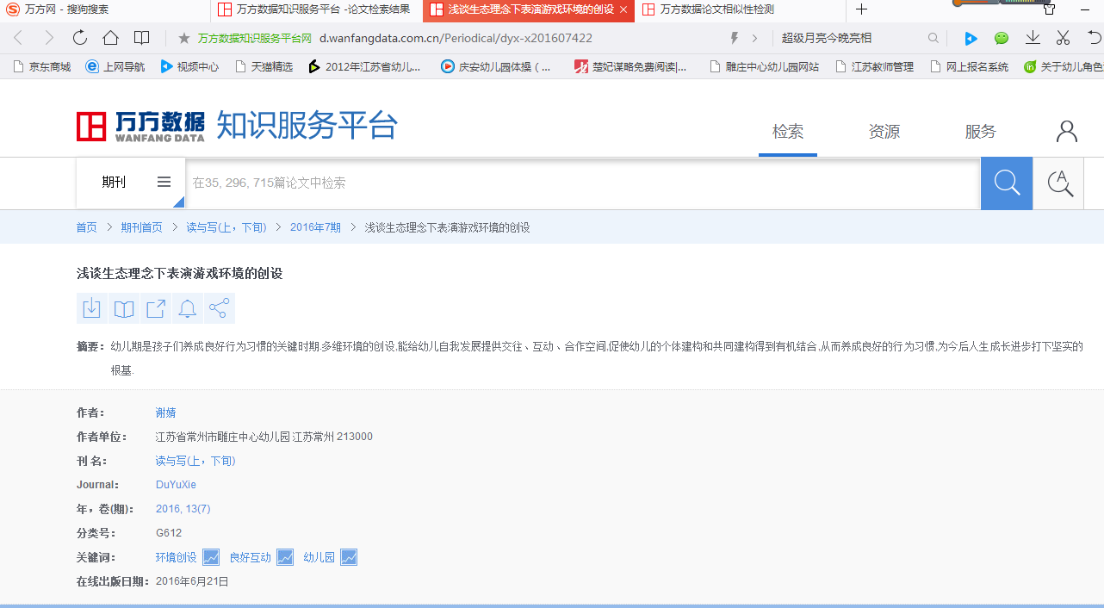

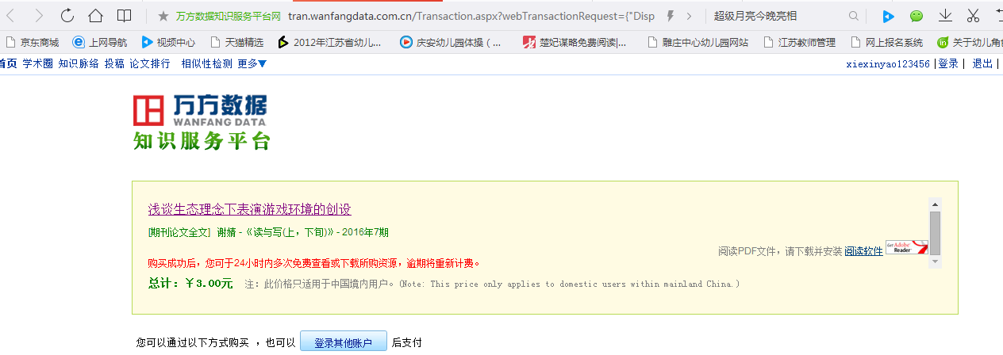

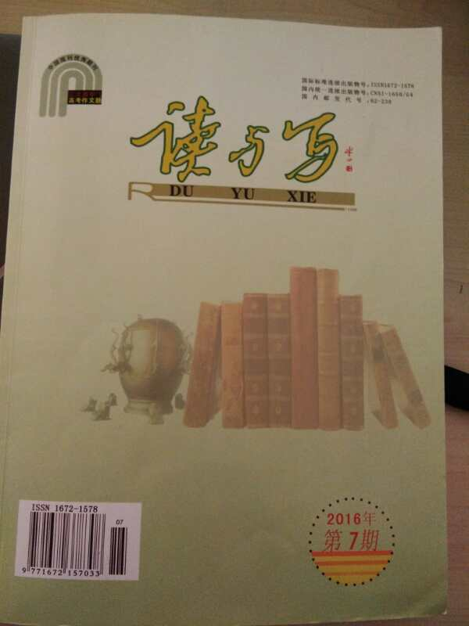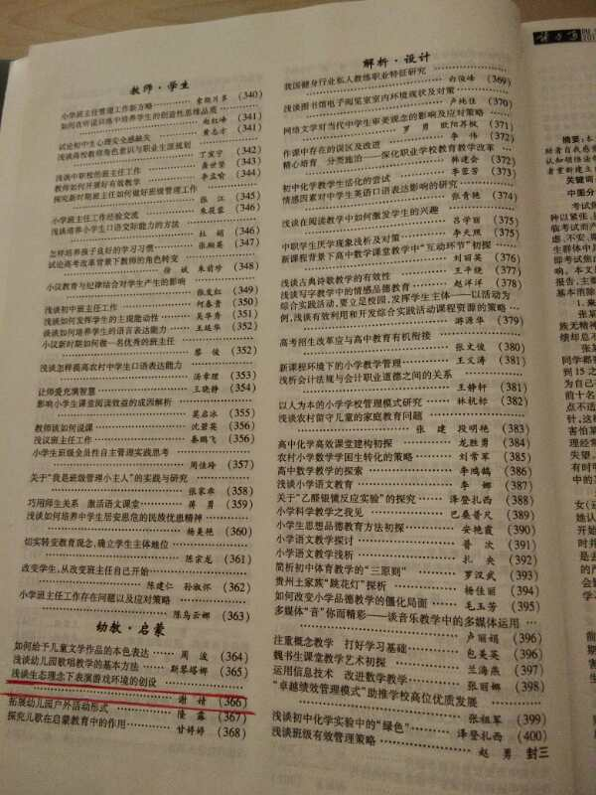

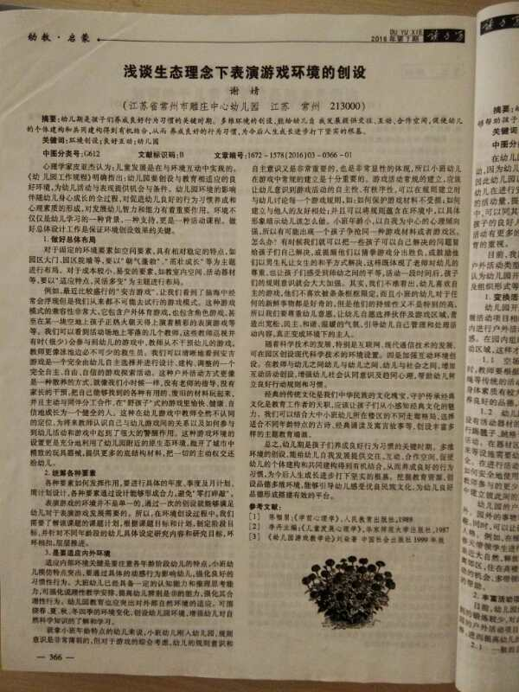

- 以下粘贴论文电子稿

浅谈生态理念下表演游戏环境的创设
江苏省常州市雕庄中心幼儿园·采菱园 谢婧

摘要:幼儿期是孩子们养成良好行为习惯的关键时期。多维环境的创设，能给幼儿自 我发展提供交往、互动、合作空间，促使幼儿的个体建构和共同建构得到有机结合，从而 养成良好的行为习惯，为今后人生成长进步打下坚实的根基。

关键词：环境创设、良好互动、幼儿园

正文：
心理学家皮亚杰认为：儿童发展是在与环境互动中实现的。《幼 儿园工作规程》明确指出：幼儿园要创设与教育相适应的良好环境，为幼儿活动与表现提供机会与条件。幼儿园环境的影响伴随幼儿身心成长的全过程，对促进幼儿良好的行为习惯养成和心理素质的形成，对发展幼儿智力和能力有着重要作用。环境不仅仅是幼儿学习的一种背景，一种支持，更是一种活动课程。做好总体设计工作是保证环境创设效果的关键。
一、做好总体布局
对于固定的环境要素如空间要素，具有相对稳定的特点，如园区大门、园区院墙等，要以“朝气蓬勃”、“茁壮成长”等为主题进行布局。对于成本较小、易变的要素，如教室内空间、活动器材等，要以“适应特点，灵活多变”为主题进行布局。
例如，最近比较盛行的“安吉游戏”，让我们看到了脑海中经常会浮现但是我们从来都不可能去试行的游戏模式。这种游戏模式的兼容性非常大，它包含户外体育游戏，也包含角色游戏，甚至在某一块空地上孩子正热火朝天得上演着精彩的表演游戏等等。我们可以看到活动场地上零落的几个教师，这些教师巡视并有时（极少）会参与到幼儿的游戏中，教师从不干预幼儿的游戏，教师更像泳池边必不可少的救生员。我们可以清晰地看到安吉游戏是一个完全由幼儿自主选择并进行设计、建构、调整的一个完全自主、自由、自信的游戏探索活动。这种户外活动方式更像是一种散养的方式，就像我们小时候一样，没有老师的指导，没有家长的干预，把自己能够找到的各种有用的、废旧的材料玩起来，并且主动与同伴分工合作，在“野孩子”式的游戏里愉快、健康、自信地成长为一个健全的人。这种在幼儿游戏中教师全然不认同的定位，为将来教师认识自己与幼儿游戏间的关系以及如何参与到幼儿活动和游戏中起到了很大的警醒作用。这种游戏环境的设置更是充分地利用了幼儿园附近的原生态环境，抛开了城市中精致的玩具器械，提供更多的底结构材料，把一切的主动权交还给幼儿。
二、统筹各种要素
各种要素如何发挥作用，要进行具体的年度、季度及月计划、周计划设计，各种要素通过设计能够形成合力，避免“零打碎敲”。
表演游戏的环境并不是单一的，通过一次的创设就能够满足幼儿对于表演游戏发展需要的。所以，在环境创设过程中，我们需要了解该课题的课题计划，根据课题目标和计划，制定阶段目标，并针对不同年龄段的幼儿具体设定研究内容和研究目标，环环相扣，层层推进。
三、是要适应内外环境
适应内部环境关键是要注意各年龄阶段幼儿的特点，小班幼儿模仿特点突出，要通过具体的动感行为影响幼儿，强化良好的习惯性行为。大班幼儿已经具备一定的认知能力和推理思考能力，可强化说理性教学安排，提高幼儿辨别是非的能力，强化其合理性行为。幼儿园教育也应突出对外部自然环境的适应。 可围绕春、夏、秋、冬四季的环境变化，创设幼儿园环境，增强幼儿对自然科学知识的了解和学习。
就拿小班年龄特点的幼儿来说，小班幼儿刚入幼儿园，规则意识是非常薄弱的，但对于游戏的综合考虑，幼儿的规则意识和自主意识又是非常重要的，也是非常显性的体现，所以小班幼儿在游戏中常规的建立是十分重要的。游戏活动常规的建立，应该让幼儿意识到游戏活动的自主性、有秩序性，可以在规则建立时与幼儿讨论每一个游戏规则，如：如何保护游戏材料不受损；如何建立与他人的友好相处；并且可以将规则蕴含在环境中，以具体形象暗示幼儿该怎么做。小班年龄小，以自我为中心的心理倾向强，所以有可能出现一个孩子争抢同一种游戏材料或者游戏区。怎么办？有时候我们就可以把一些孩子可以自己解决的问题留给孩子们自己解决，或提醒他们以猜拳游戏分出胜负，或鼓励他们以男生礼让女生的和平方式解决，这样既体现了老师对幼儿的尊重，也让孩子们感受到师幼之间的平等，活动一段时间后，孩子们的规则意识就会大大加强。其实，我们不难看出，幼儿喜欢自主的游戏，他们不喜欢被条条框框限定，而且小班的幼儿对于任何的新鲜事物都是好奇的，但是他们的持续性又不是特别的高，所以我们要尊重幼儿意愿，让幼儿自愿选择伙伴及游戏区域，营造出宽松、民主、和谐、温暖的气氛，引导幼儿自己管理和处理活动内容，真正变成环境下的主人。
随着科学技术的发展，特别是互联网、现代通信技术的发展，可在园区创设现代科学技术的环境设置。四是加强互动环境创设。在教师与幼儿之间幼儿与幼儿之间、幼儿与社会之间，增加互动活动创设，增强幼儿社会认同意识及趋同心理，帮助幼儿树立良好行动规则和习惯。
经典的传统文化是我们中华民族的文化瑰宝，守护传承经典文化是教育工作者的天职，应该让孩子们从小感知经典文化的魅力。我们可以结合大中小班幼儿所在楼区的不同走廊格局，选择适合不同年龄特点的古诗、经典诵读及寓言故事等，创设丰富多样的主题教育墙画。
总之，幼儿期是孩子们养成良好行为习惯的关键时期。多维环境的创设，能给幼儿自我发展提供交往、互动、合作空间，促使幼儿的个体建构和共同建构得到有机结合，从而养成良好的行为习惯，为今后人生成长进步打下坚实的根基。挖掘教育资源，创设品德多维环境，能够引导幼儿感受优良民族文化，为幼儿良好品德形成搭建有效的平台。

【参考文献】：
1.陈帼眉：《学前心理学》，人民教育出版社，1989
2.李丹主编：《儿童发展心理学》，华东师范大学出版社，1987
3.《幼儿园游戏教学论》刘焱著 中国社会出版社1999年版

